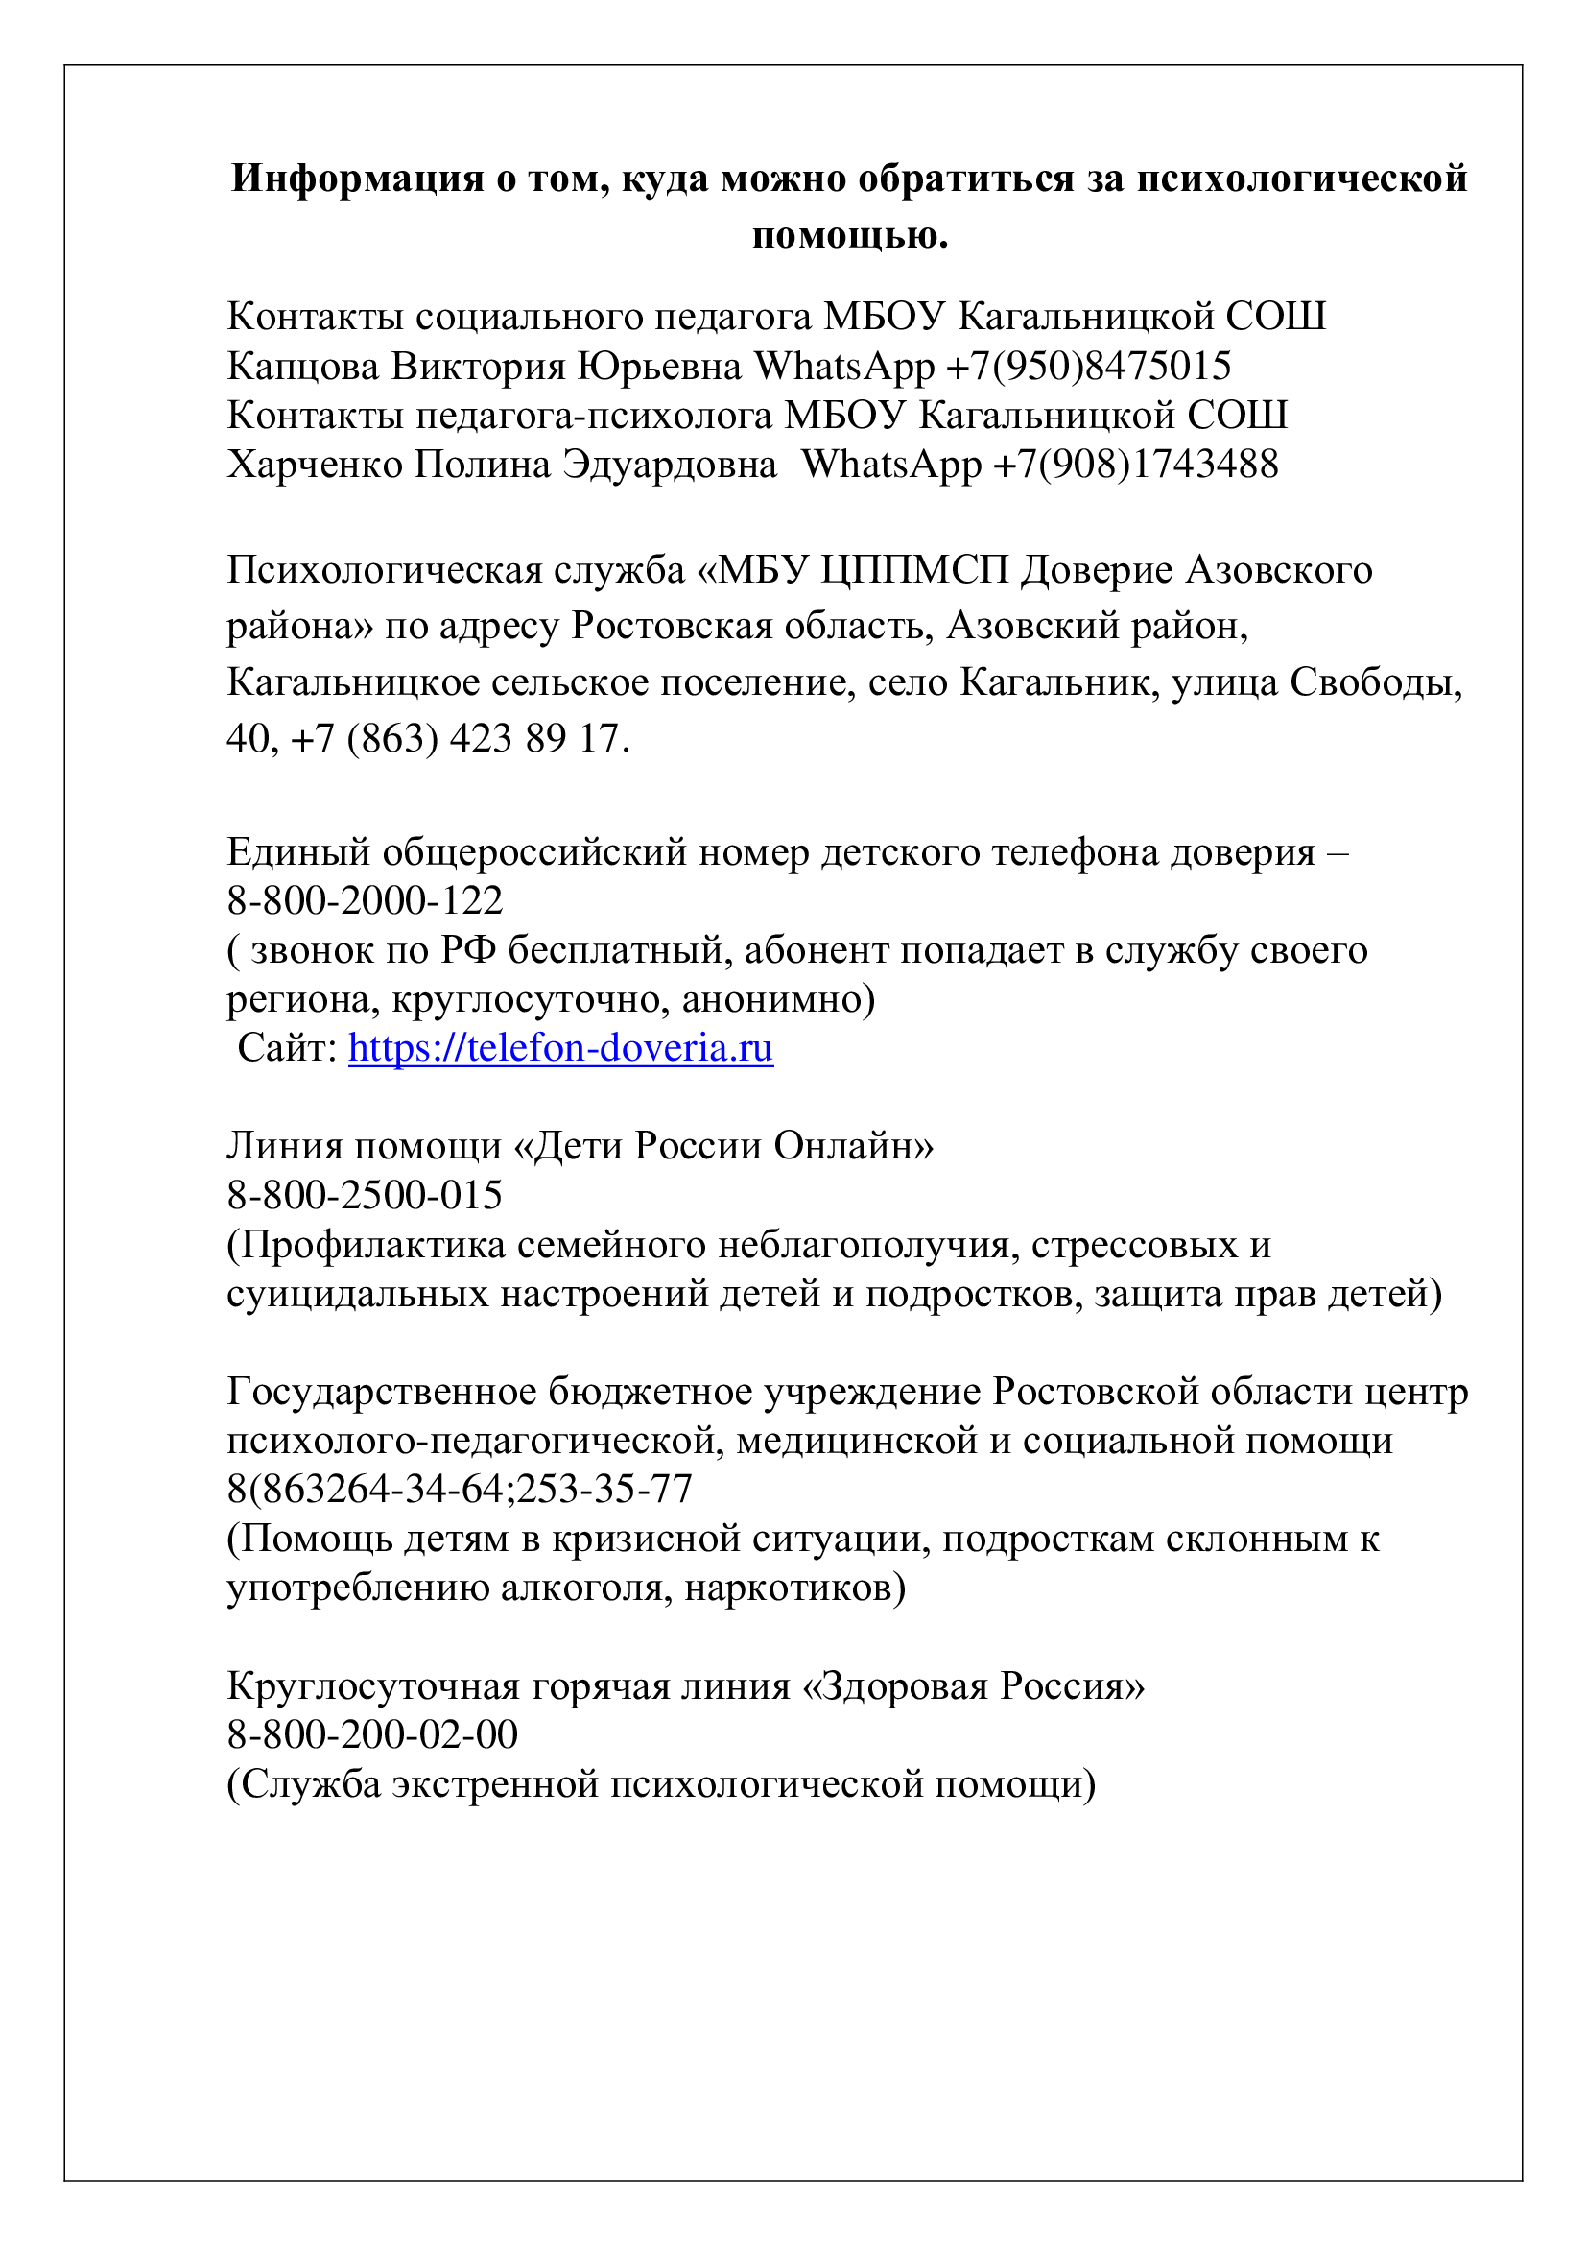

Государственное бюджетное учреждение Ростовской области центр психолого-педагогической, медицинской и социальной помощи
Запись по телефону 8(863)251-14-10 в будние дни с 09:00 до 17:30

